МИНИСТЕРСТВО ЗДРАВООХРАНЕНИЯ РОССИЙСКОЙ ФЕДЕРАЦИИ
федеральное государственное бюджетное образовательное учреждение высшего образования
САНКТ-ПЕТЕРБУРГСКИЙ ГОСУДАРСТВЕННЫЙ ПЕДИАТРИЧЕСКИЙ МЕДИЦИНСКИЙ УНИВЕРСИТЕТ

КРАТКИЕ ПРАВИЛА ПРИЕМА ГРАЖДАН НА ОБУЧЕНИЕ ПО ОБРАЗОВАТЕЛЬНЫМ ПРОГРАММАМ ВЫСШЕГО ОБРАЗОВАНИЯ - ПРОГРАММАМ ОРДИНАТУРЫ в 2023 году

Санкт-Петербург, 2023
Приём документов производится ПРЕИМУЩЕСТВЕННО в электронном виде при наличии ПОЛНОГО пакета необходимых документов
Регистрация в личном кабинете через сайт Университета обязательна для всех (https://vuzportal.gpmu.org/) !
В случае подачи в очной форме дальнейшие движения по процедуре участия в конкурсе (изменения конкурсных групп, подача согласия на зачисление и т.д.) осуществляется только очно.

Рассмотрение документов — в порядке очередности онлайн-регистрации.
Редактирование данных в личном кабинете возможно в течение 24 часов с момента формирования личного кабинета только в статусе «На проверке».
В личном кабинете поступающий в обязательном порядке заполняет заявление на поступление.
Тестирование можно пройти только в ОДНОЙ организации и только ОДИН раз в этом году.
Если поступающий принимает решение о прохождении вступительных испытаний при наличии успешно пройденной первичной аккредитации в 2022 или 2023 году, то засчитывается ПОСЛЕДНИЙ результат (даже если балл меньше или ниже проходного, чем при прохождении тестирования в рамках первичной аккредитации).
Для достоверности предоставляемой информации о баллах за тест все организации запрашивают из Единой Информационной Системы (ЕИС) подтверждение.
В случае подтверждения прохождения тестирования в нашем Университете при оформлении заявления на поступление заполняется согласие на прохождение вступительных испытаний через Личный кабинет поступающего (страница 5. Вступительные испытания на https://vuzportal.gpmu.org/ ).
Согласие на зачисление можно подать только в ОДНУ организацию.
Заявление о согласии на зачисление можно подавать сразу в личном кабинете или до даты завершения приема заявления о согласии на зачисление через Личный кабинет.
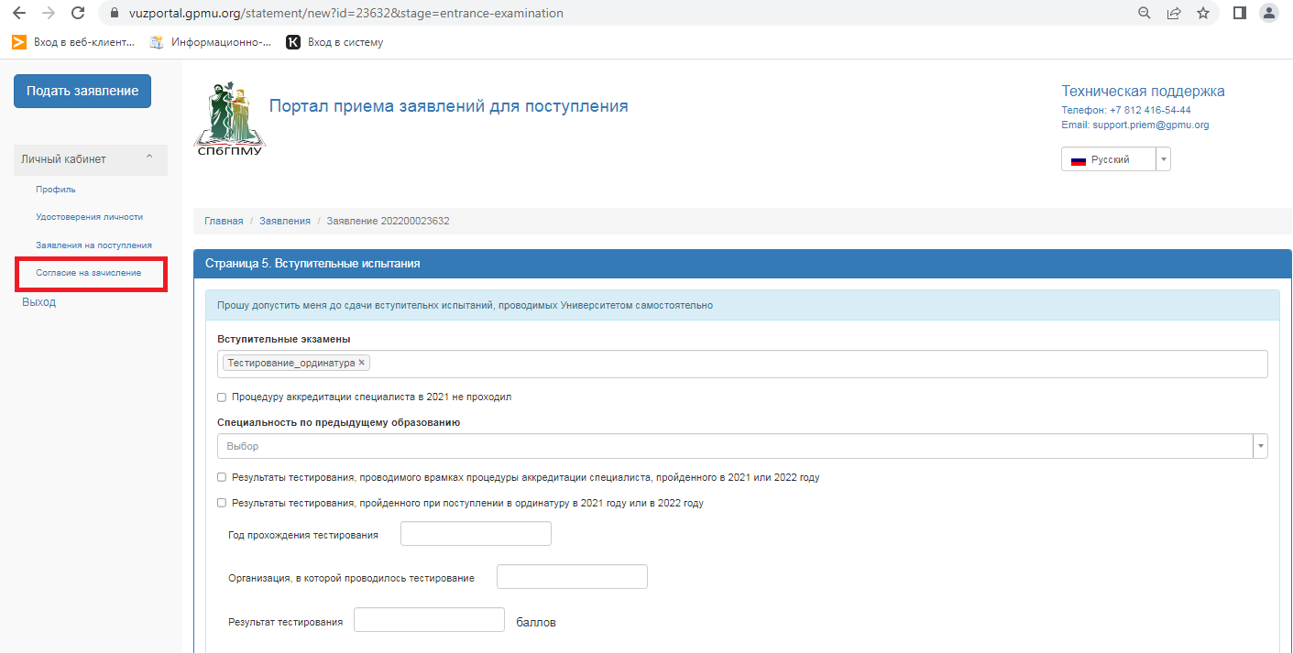
Рис. 1. Подача согласия на зачисление через Личный кабинет поступающего

Если до даты завершения приема заявления о согласии на зачисление по определенному условию поступления поступающий не предоставил в Приемную кампанию такого заявления, то он исключается из рейтинговых списков и выбывает из конкурса.
Заявление на отзыв согласия на зачисление также подается через Личный кабинет поступающего.
Основанием для участия в конкурсе на обучение по договору об оказании платных образовательных услуг является наличие согласия на зачисление и заключенного договора. Формирование договора об оказании платных образовательных услуг также доступно в Личном кабинете поступающего (рис.2)
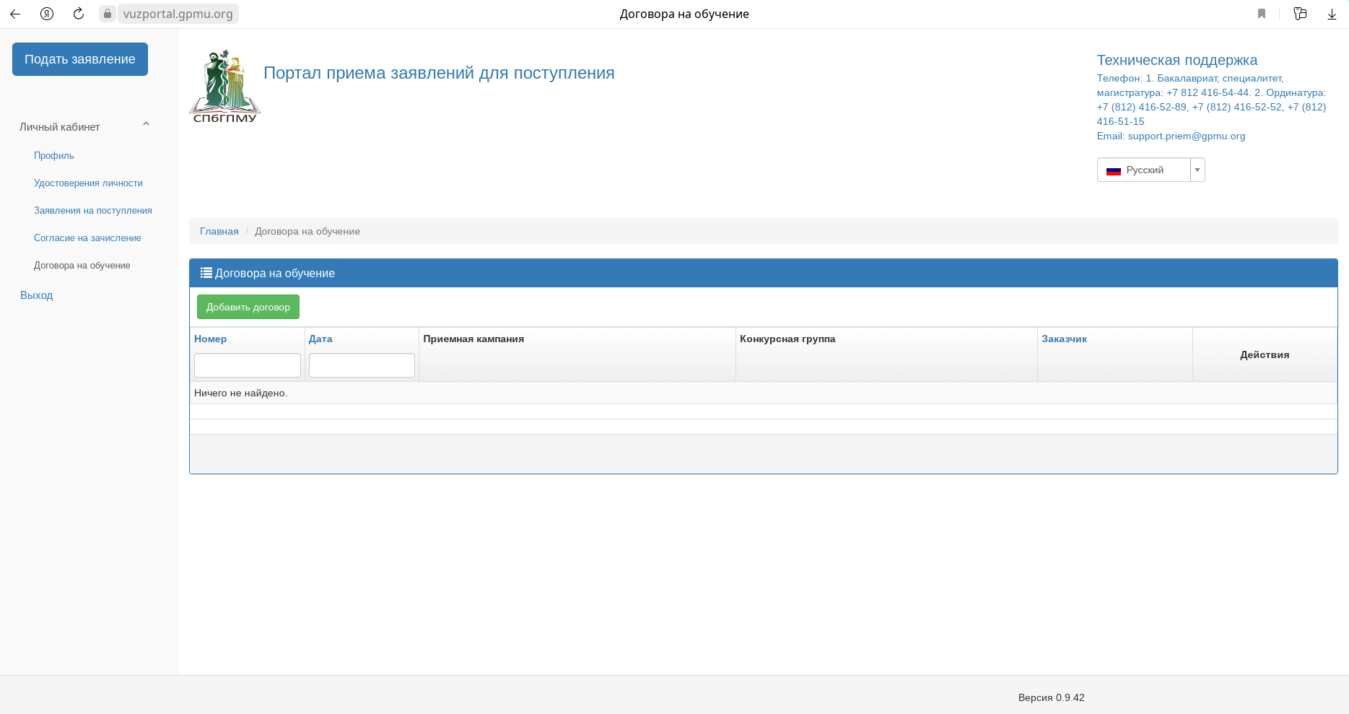
Рис. 2. Формирование договора об оказании платных образовательных услуг через Личный кабинет поступающего

Все заявления подаются в отсканированном виде с подписями поступающего.

УСЛОВИЯ ПОСТУПЛЕНИЯ
Университет осуществляет прием по следующим условиям поступления на обучение с проведением отдельного конкурса по каждой совокупности этих условий:

- раздельно по программам ординатуры в зависимости от специальности;
- раздельно в рамках контрольных цифр и по договорам об оказании платных образовательных услуг;
- раздельно на места в пределах целевой квоты и на места в рамках контрольных цифр за вычетом целевой квоты (далее - основные места в рамках контрольных цифр);
- раздельно на места для приема граждан Российской Федерации и лиц, приравненных к ним, и иных иностранных граждан, лиц без гражданства.

СРОКИ ПРИЕМА ДОКУМЕНТОВ, НЕОБХОДИМЫХ ДЛЯ ПОСТУПЛЕНИЯ В ОРДИНАТУРУ
Прием от поступающих документов, необходимых для поступления, начинается 1 июля 2023 г. и завершается:
- 8 августа 2023 г. 18:00 (по мск) - для поступающих на целевые места,
- 15 августа 2023 г. 18:00 (по мск) – для поступающих на бюджетные места (свободный конкурс),
- 24 августа 2023 г. 18:00 (по мск) — для посту, при этом:
- для поступающих по всем основаниям, которые планируют проходить тестирование в Университете, прием документов и заявлений на прохождение тестирования завершается 26 июля 2023 года 18:00 (по мск).

СРОКИ ПРОВЕДЕНИЯ ВСТУПИТЕЛЬНОГО ИСПЫТАНИЯ
Тестирование для граждан РФ и лиц, приравненных к ним, проводится в срок с 12 по 28 июля 2023 года по мере формирования групп (уведомление высылается заранее на почту, указанную в заявление).

Вступительные испытания для иностранных граждан и лиц без гражданства (тестирование, проводимое Университетом самостоятельно) проводятся по мере формирования групп из числа лиц, подавших документы, необходимые для поступления, не позднее 26 августа 2023 года.

Прием документов осуществляется ПРЕИМУЩЕСТВЕННО в электронном виде (регистрация ОБЯЗАТЕЛЬНА для ВСЕХ):
- Электронная регистрация на сайте университета в разделе «Ординатура» → «Прием в ординатуру 2023» → «Гражданам РФ» - для граждан РФ и приравненных к ним категорий лиц (или по ссылке https://vuzportal.gpmu.org/) ; «Иностранным гражданам» - для иностранных граждан и лиц без гражданства.
- Распечатать созданное при онлайн-регистрации заявление, поставить подписи, отсканировать его и прикрепить во вкладку «Документы» в Личном кабинете поступающего.
- В личном кабинете прикрепить следующие документы в электронном виде:
- копия документа, удостоверяющего личность, гражданство (паспорт – разворот и регистрация);
- копия документа установленного образца, удостоверяющий образование соответствующего уровня, с приложением (диплом специалиста с приложением);
- копия свидетельства об аккредитации специалиста или выписки из итогового протокола заседания аккредитационной комиссии о признании поступающего прошедшим аккредитацию специалиста (для лиц, завершивших освоение программ высшего медицинского образования в соответствии с федеральными государственными образовательными стандартами высшего образования) (при наличии – для выпускников прошлых лет);
- копия диплома(ов) (удостоверения) об окончании интернатуры и/или ординатуры (при наличии);
- копия сертификата специалиста (при наличии);
- копии документов, подтверждающих индивидуальные достижения поступающего, предусмотренные пунктами 6.2 и 6.3 Правил (при наличии индивидуальных достижений);
- копии военного билета (при наличии);
- копия страхового свидетельства обязательного пенсионного страхования – СНИЛС или документ, подтверждающий регистрацию в системе индивидуального (персонифицированного) учета (для граждан Российской Федерации и лиц, приравненных к ним);
- копия договора о целевом обучении (для поступающих на целевое обучение граждан РФ);
- копия медицинской справки ф 086/у (давностью не более 1 года) (можно предоставить к началу учебного года);
- копия документа о смене ФИО (в случае наличия документов на разные ФИО);
- копия результатов флюорографического обследования (давностью не более 1 года) (можно предоставить к началу учебного года).

Все копии должны быть в виде сканов, снятых с оригиналов, хорошо читаемых

Документы считаются принятыми только при изменении статуса в Вашем личном кабинете на статус "Принято" и при успешном прохождении регистрации Ваших документов (заявки) в "Единой Информационной Системе" (ЕИС).

КОНТАКТЫ ПРИЕМНОЙ КОМИССИИ (граждане РФ):

priemordinatura@yandex.ru (почта для вопросов по приему в ординатуру! Не для подачи документов)
тел.: + 7 (812) 416–52-89, +7 (812) 416-52-52, +7 (812) 416-53-15

